**Relatório - Previsão de internação SUS**

1. ***Sumário***

Nesse caso de estudo, vamos tentar entender os principais indicadores e desenvolver um modelo que nos permita identificar previsão internações, óbitos. Neste relatório foram analisadas as informações de internações, óbitos, valor médio AIH. Para classificar o melhor modelo foi regressão linear o R2 essa pontuação possibilitou uma automação do processo de seleção dos modelos, reduzindo o tempo total. O modelo teve pontuação boa nas previsões nos resultados, importante enfatizar que esse é um modelo focado em previsão, não inferência.

1. ***Análise de negócio***

Análise de negócio é um conjunto de tarefas, técnicas utilizadas para o trabalho como um elo entre todas as partes interessadas (stakeholders), a fim de compreender a estrutura dos dados SUS e para recomendar soluções que permitam alcançar objetivos. Podemos saber a previsão de internações por exemplo em 6 mês ou 8 mês uma posição ideal. Os dados tiveram dados mais complexos do SUS.

1. ***Insights***

Descrição dos dados: A descrição dos dados é parte fundamental para entender os dados e o comportamento deles. Nesse gráfico podemos observar dados de internações e óbitos por ano desde o início até o fim já ser notado uma sazonalidade no período. E a média móvel de internações, óbitos. 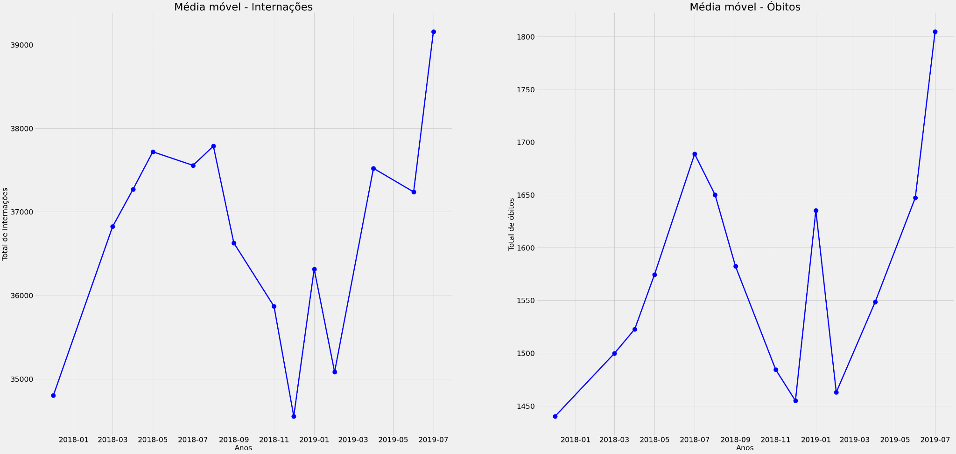

**Caso 02:** Na análise exploratória de dados e uma parte importante do modelo uma extração de insights pode ter um valor ótimo para o modelo de machine learning um comportamento dos dados antes de uma previsão. Uma distribuição variáveis numéricas e criar uma feature de regiões, número de óbitos, internações, valor médio AIH foi operados com pandas e biblioteca de visualização de dados matplotlib, ploty, seaborn.

**Gráfico - 0.1**

Neste gráfico o estado com maior número de internações foi São Paulo, teve um aumento gradativo durante os anos de acordo com sua população, se comparado com estados menos populosos como Roraima e Acre.

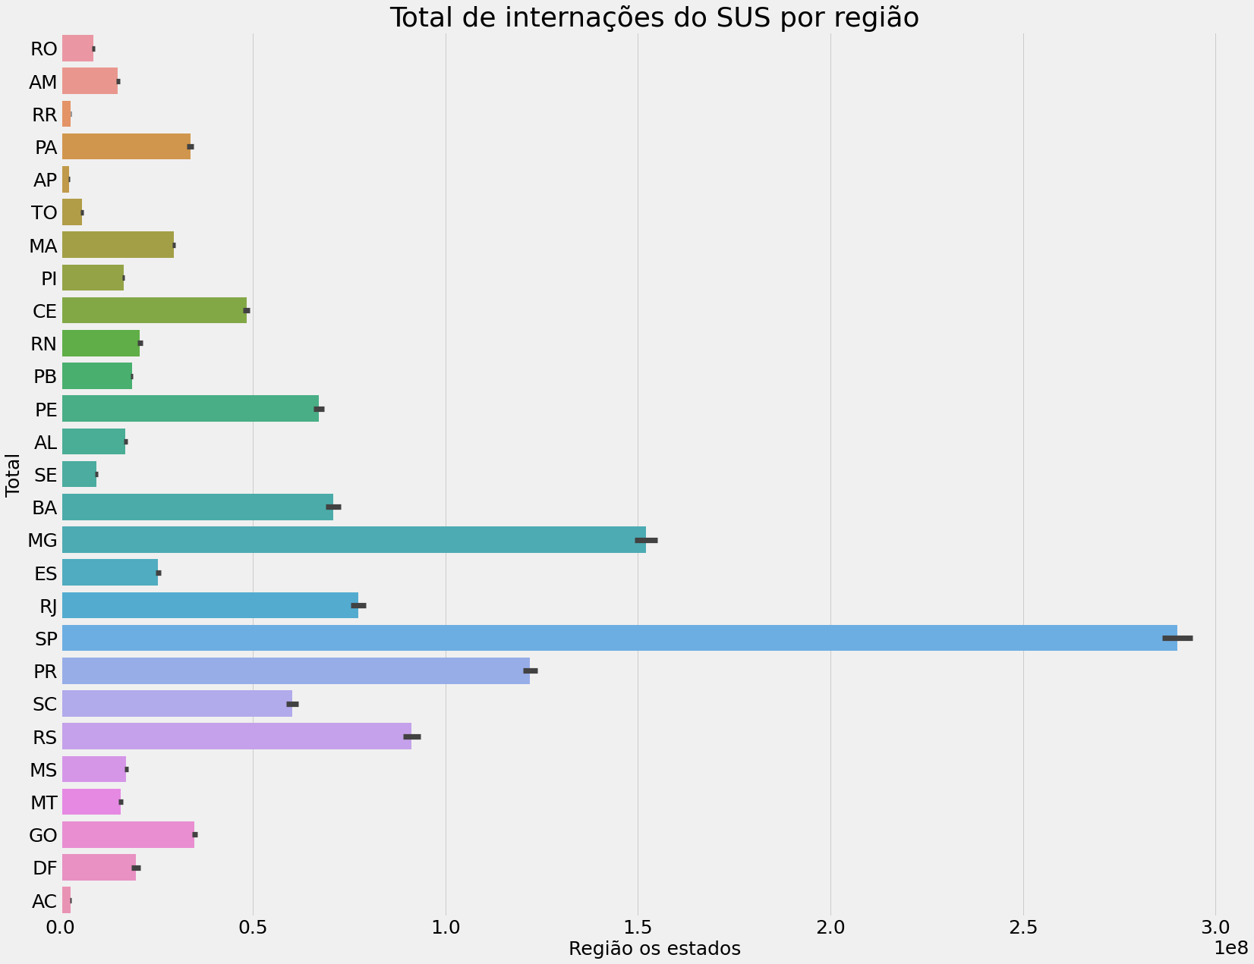

**Gráfico 0.2 Internações**

Neste outro gráfico há um total de internações dentro da UTI desde o começo até o fim de caso de internação, no qual ao final do ciclo apresentou uma sensível queda comparado com o início do período.

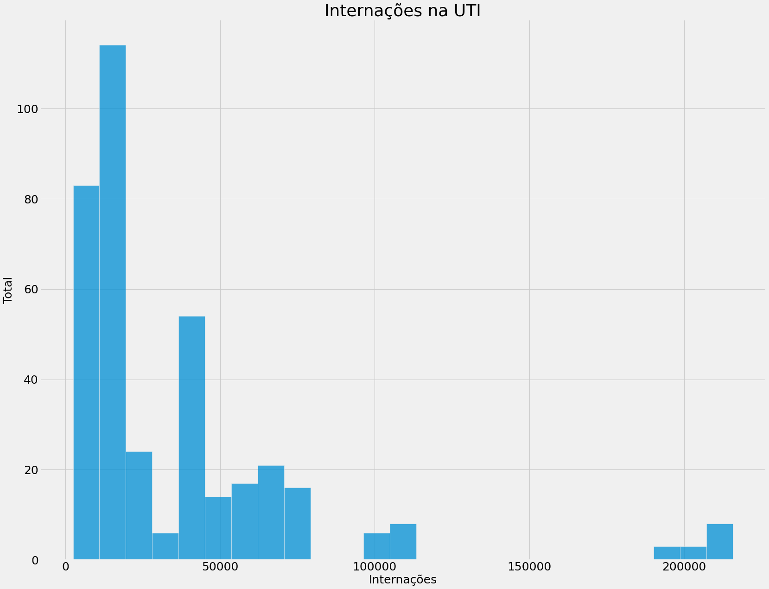

**Gráfico 0.3 Valor médio AIH**

Neste gráfico podemos notar o total do valor médio AIH o total de novas internações um aumento de 50 % de caso novas internações.

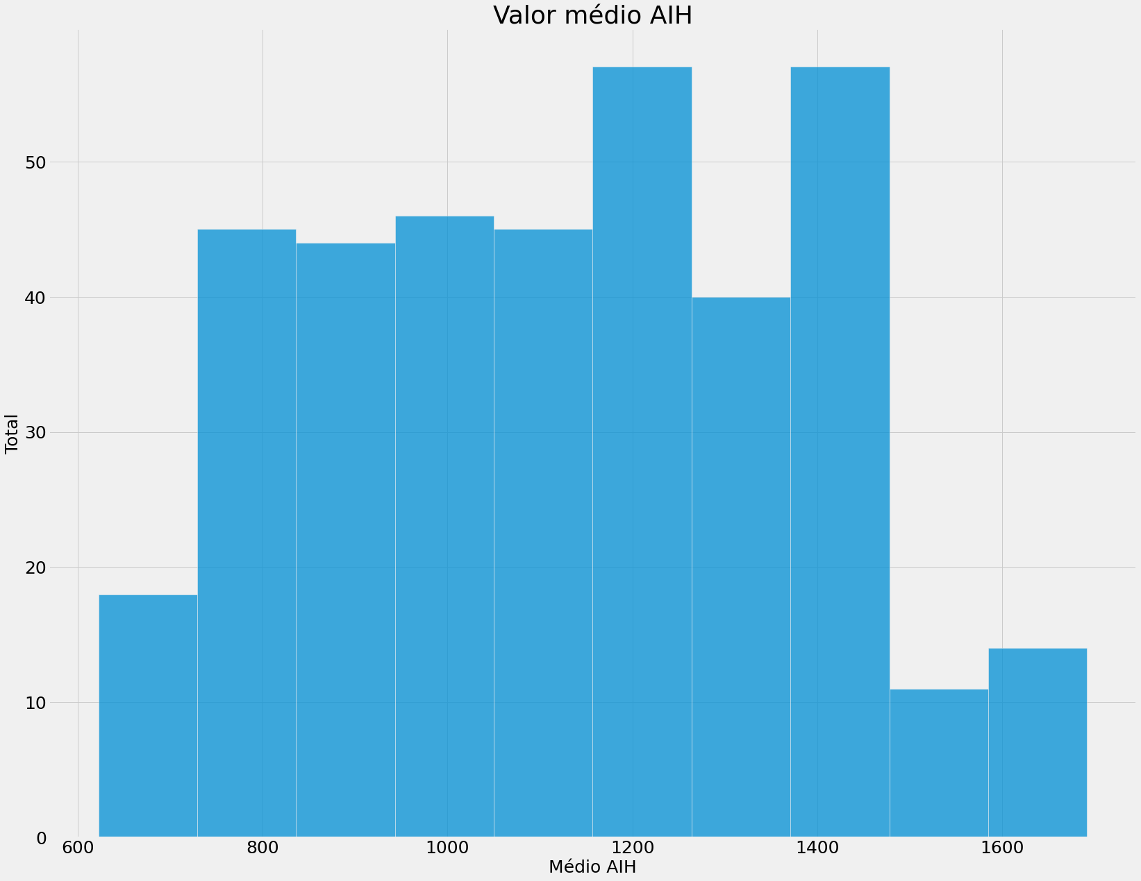

**Gráfico 0.4 Distribuição normal**

Neste outro gráfico uma distribuição normal um caso mais importante em estatística podemos ver um intervalo de na taxa de mortalidade. O histograma de frequências relativas a 50 mortalidade.

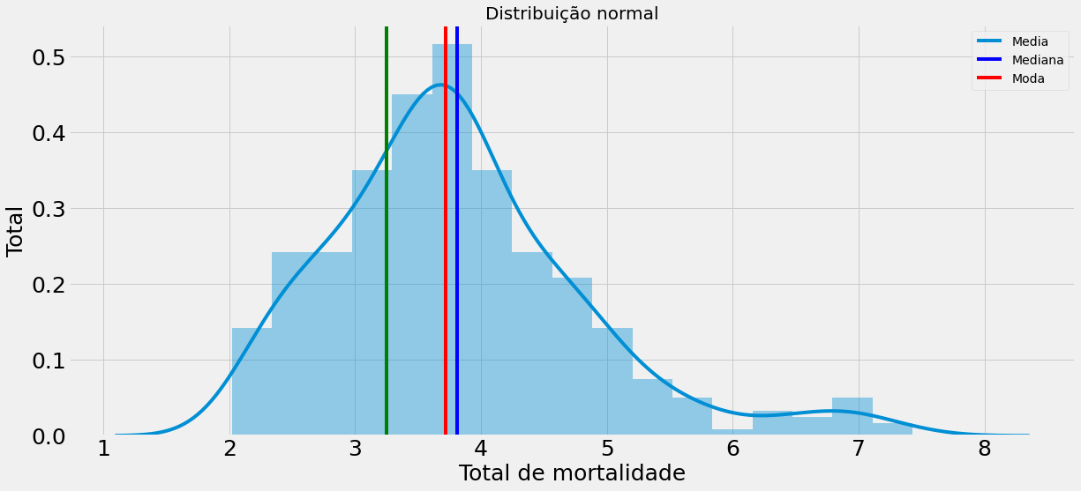

1. ***Modelo de regressão linear***

O modelo de regressão linear foi aplicado para prever os resultados e também utilizando as métricas como R2, MAPE, RMSE, MAE, MSE. E uma previsão dos dados de (Internações, óbitos, valor médio de AIH), e também foram utilizados três modelos diferentes para os três dados.

**Gráfico 0.5 Regressão linear**

Neste plot ele gera uma equação que descreve a relação estatística entre uma ou mais variáveis preditoras e a variável resposta. Na regressão linear encontra a linha que melhor representa as variáveis de entrada com a saída. Cada ponto do gráfico representa uma internação nos pontos mais altos no canto superior esquerdo com pontos baixos.

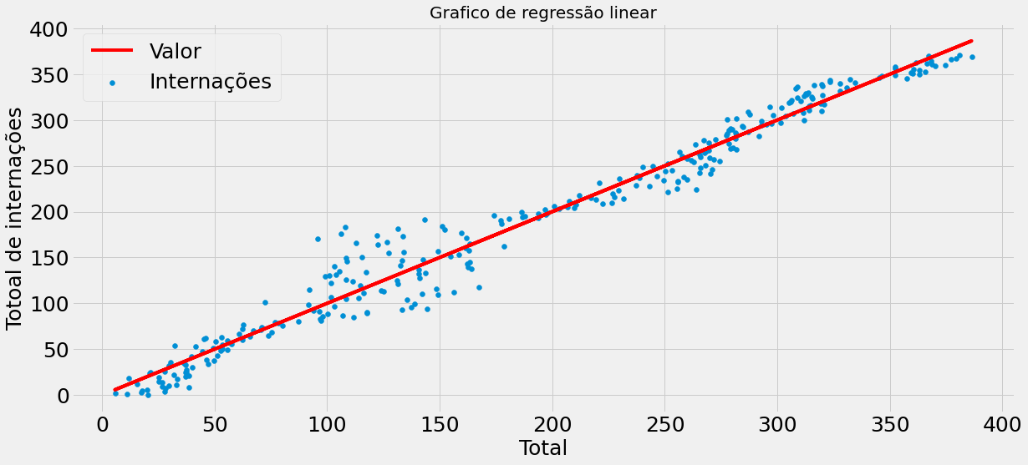

1. ***Resultado do modelo regressão linear***

Aqui podemos ver o resultado que o modelo teve nas métricas o modelo apresentou como R2, MSE, MAE modelo teve um resultado bom com as previsões. Entretanto, o modelo pode ser um bom modelo para a previsão.

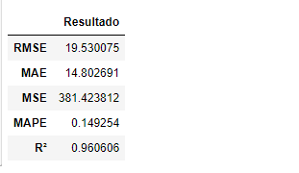

***7. Conclusão***

De acordo com a análise acima, o modelo de Machine Learning foi capaz de prever com 97.18% de assertividade, tanto a previsão de internações, AIH e Óbito. Por exemplo não é possível prever o fim da pandemia da COVID-19 sabe o fim de óbitos, internações.

Nesse modelo teve um ponto importante que o estado de São Paulo teve maior número de internação, assim foi possível fazer a previsão do modelo. Neste objetivo, o modelo de regressão linear foi o ideal para previsão de óbitos, internações, AIH. Como as séries temporais assim trazendo uma feature mais tenso de mês por mês pela localidade da região, climáticos.

Modelos de regressão linear podem trazer um insight bom. Por outro lado teve uma tendência de aumento no número de internações nos próximos meses utilizando a média móvel também.

Dado a importância da análise e com esse resultado, poderemos gerenciar melhor as ocupações hospitalares, e outras situações advindas, com base nestes dados analisados. Nesse desafio as lições aprendidas foram os conceitos de machine learning com regressão linear, previsões, métricas.